**FMK Buluş Sahibi**

yes

-------------------....

''

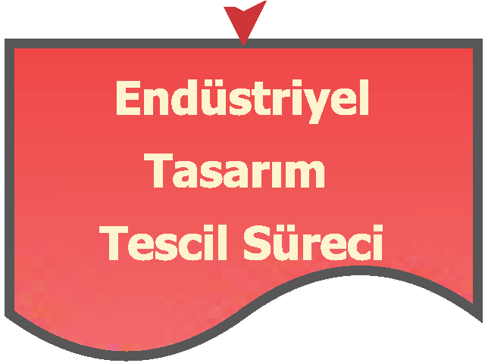

'

\

\

\

\

\

\

\

\

\

\

\

\ no

**TPE**

: \ ...... _

.

\

no ..

.----------------------

'

-----------------------------------''

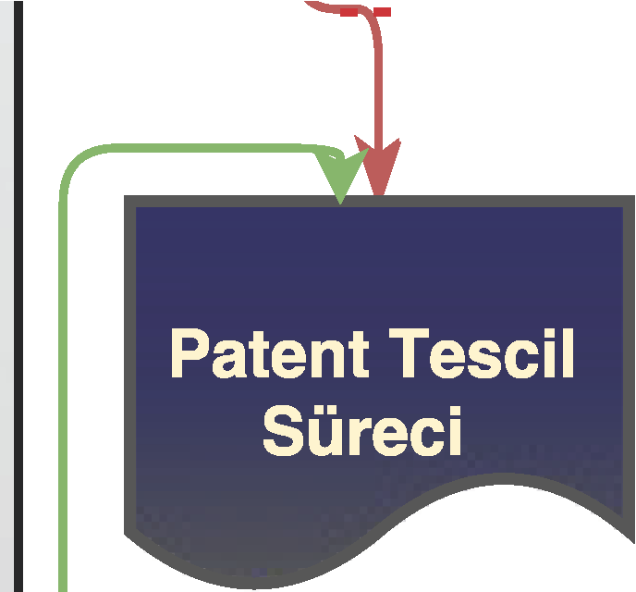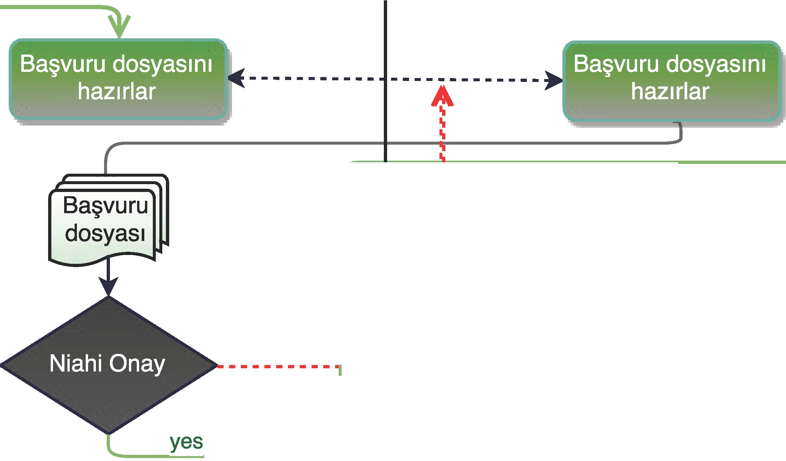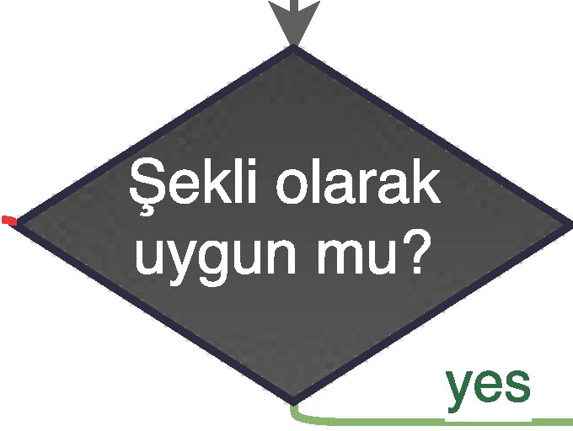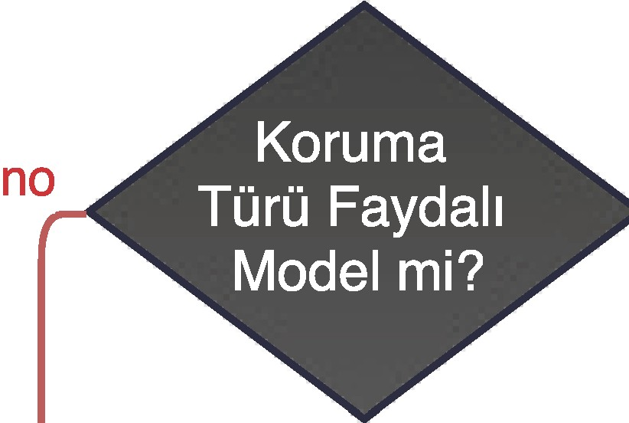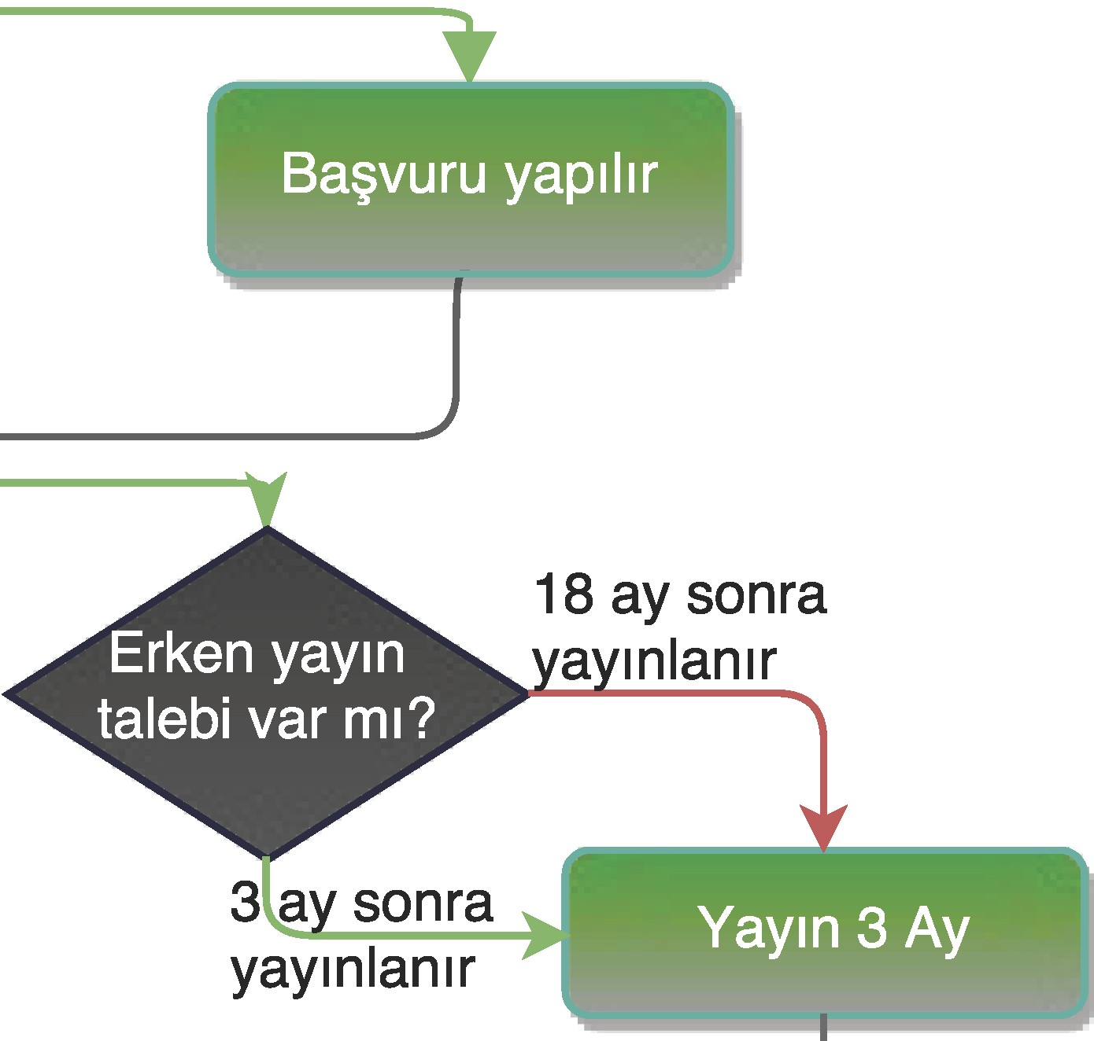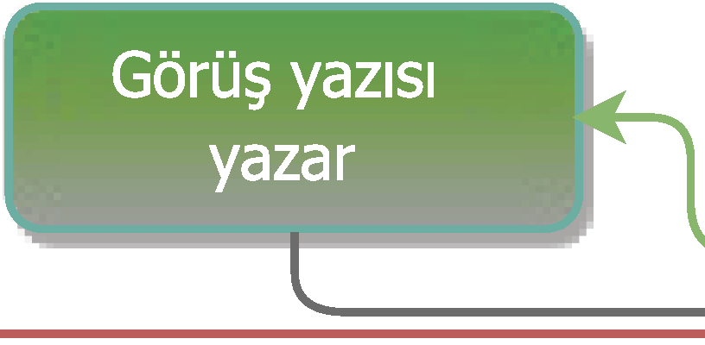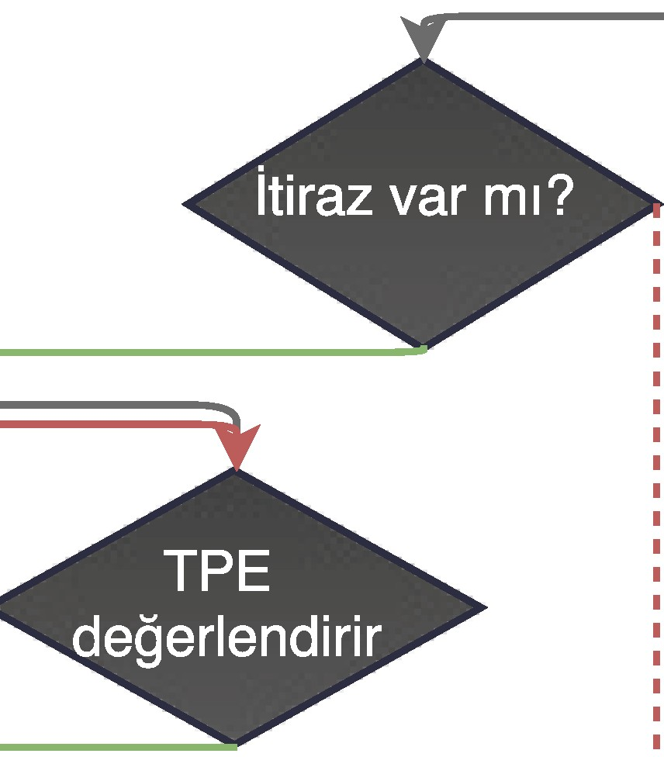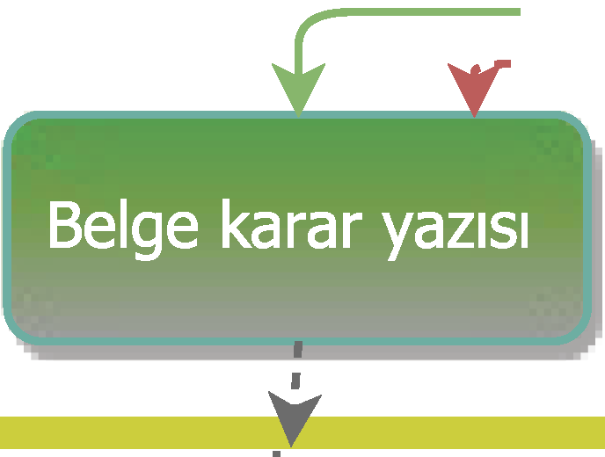

Patent'e dönüştürülsün mü?

--------------------- ------------------------------'

**8-10 Ay**

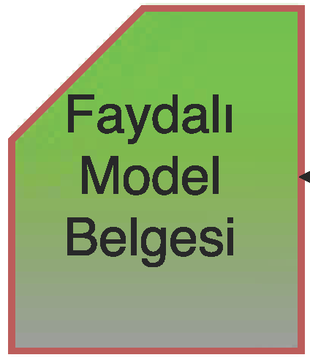Faydalı Model Belge talebi

**--------------------1---------------------'**'

TTO *I* Fikri Mülkiyet Hakları&Lisanslama Ofisi Faydalı Model Tescil Süreci